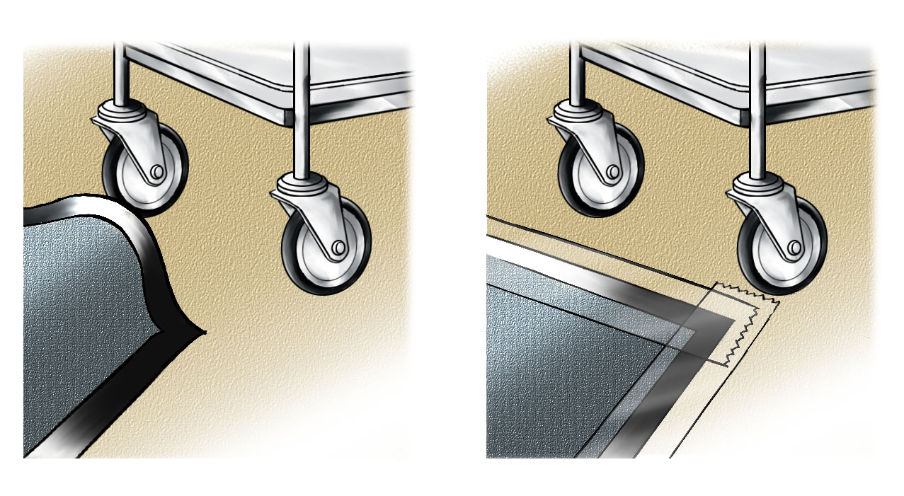
足拭きマットへのつまずきに注意しましょう。

足拭きマットは油脂等を吸収してくれる反面、つまずき易く、転倒災害の原因になりがちです。
特に波打った状態のマットは、足やカートの車輪等をつまずかせる原因になります。
マットの周囲をテープで固定するなど、つまずき防止の対策を行いましょう。
スイングドア付近の出会い頭に注意しましょう。

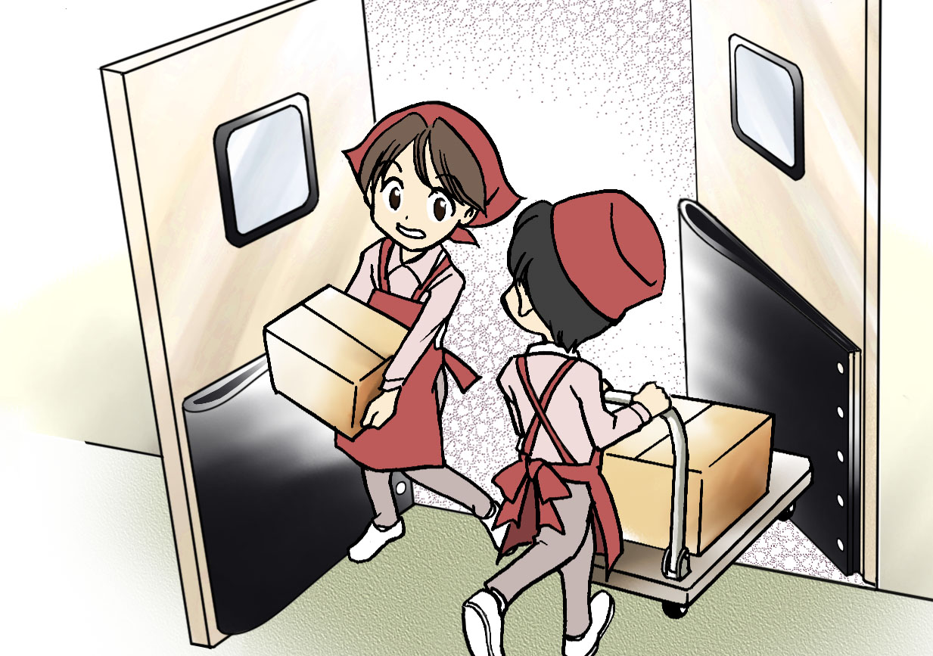
スイングドアの付近は出会い頭の衝突を招きやく、転倒災害の原因になりがちです。
スイングドア自体を無くし、自動ドアに変える、あるいは窓を付けてドアの反対側を確認できるようにする等、できるだけ設備的な対策を講じましょう。
「左側通行」、「右側通行」等のルールを定める場合は、できるだけ店舗統一のものにしましょう。また注意喚起の表示方法等も分かり易く統一し、守りやすいものにしましょう。
大型冷蔵庫の扉前のスペースを確保しましょう。

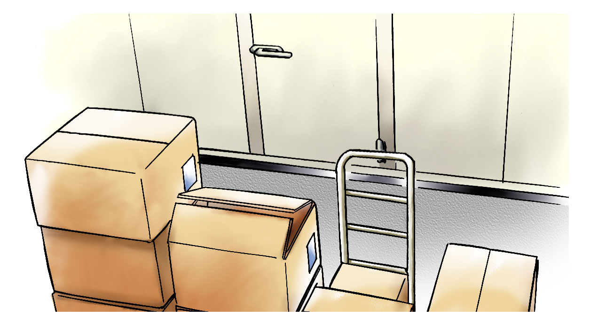
食製品のバックヤードにある大型冷蔵庫は、特に「外開き戸」の場合、通行人との接触の恐れが高くなります。
開
扉を開く面積が少なくてすむ「引き戸」に交換するなどの方法がもっとも確実です。
これらが行えない場合は、整理整頓をし、扉前のスペースを十分確保しましょう。
階段からの転落に注意しましょう。

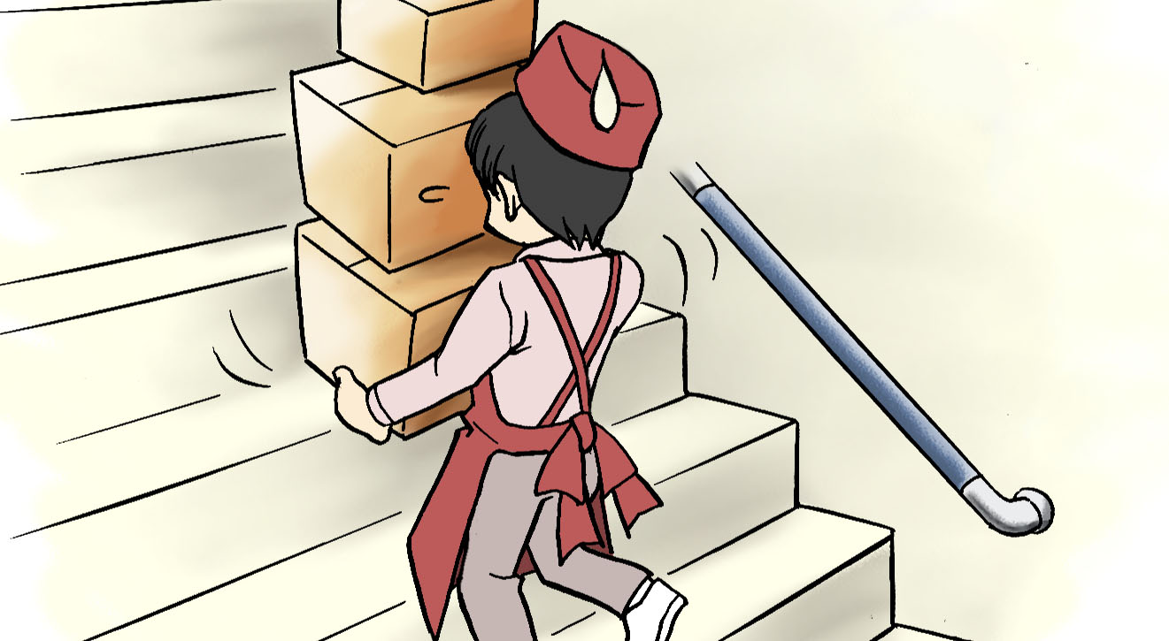
階段から転落する災害はとても多く、一向に後を絶ちません。
前方や足元が見えないほどの荷物の持ち方をしないようにしましょう。
走らず、手すりを持って昇降しましょう。

＊ご不明の点は、下記までお問い合わせください。
滋賀労働局労働基準部健康安全課TEL 077 (522) 6650大津労働基準監督署TEL 077 (522) 6641
彦根労働基準監督TEL 0749 (22) 0654東近江労働基準監督署TEL 0748 (22) 0394


厚生労働省滋賀労働局、各労働基準監督署 H27.1更新
働きやすい滋賀をめざして（労働災害ゼロ/業務上疾病ゼロへ）
1

荷物の運搬等の際の災害防止

荷物の運搬についてのルールを定めましょう。

荷を積んだカゴ車、台車、ラック等は、重量のためにはずみで動きやすく、車輪に足を挟むことがあります。また、荷を高く積み過ぎると不安定になり、崩落・転倒につながり易いほか、視界がさえぎられるため他者との接触なども起こり易くなります。
これらの防止のため、次の事項などを定めましょう。
ａ

ｂ
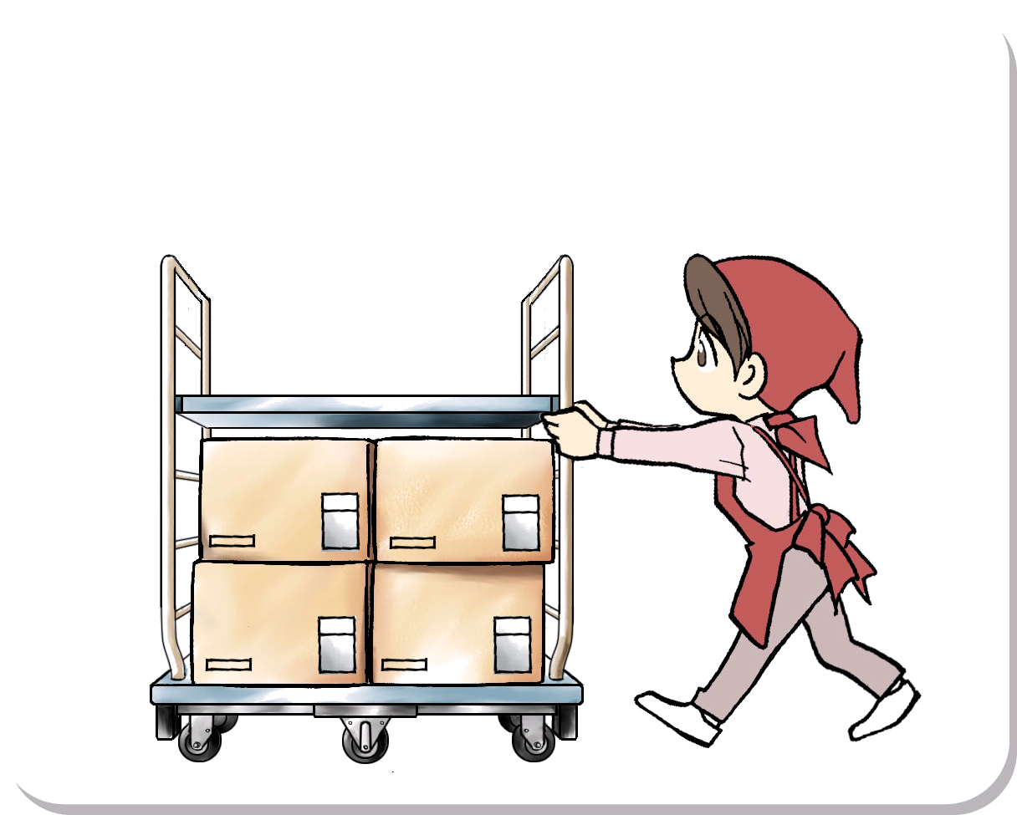
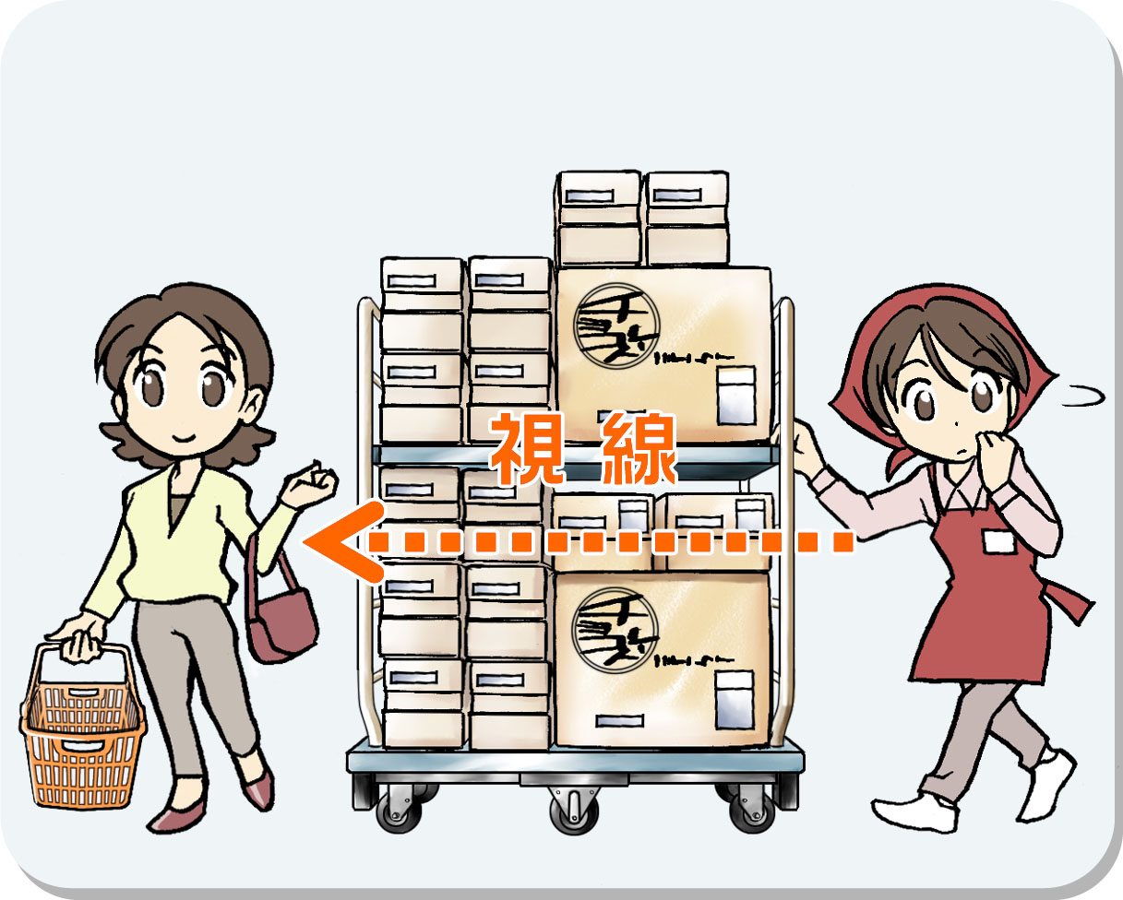
移動させるときは、
前方に押して動かしましょう。
荷物の積載高さの制限を定めましょう。

押し
引き

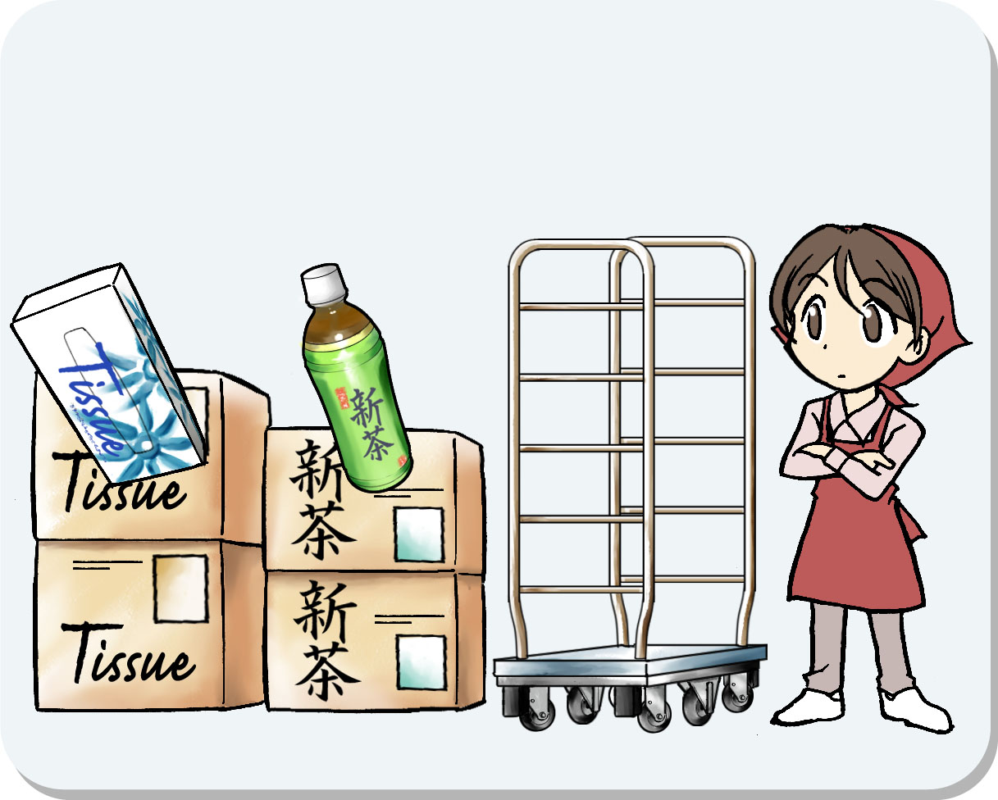
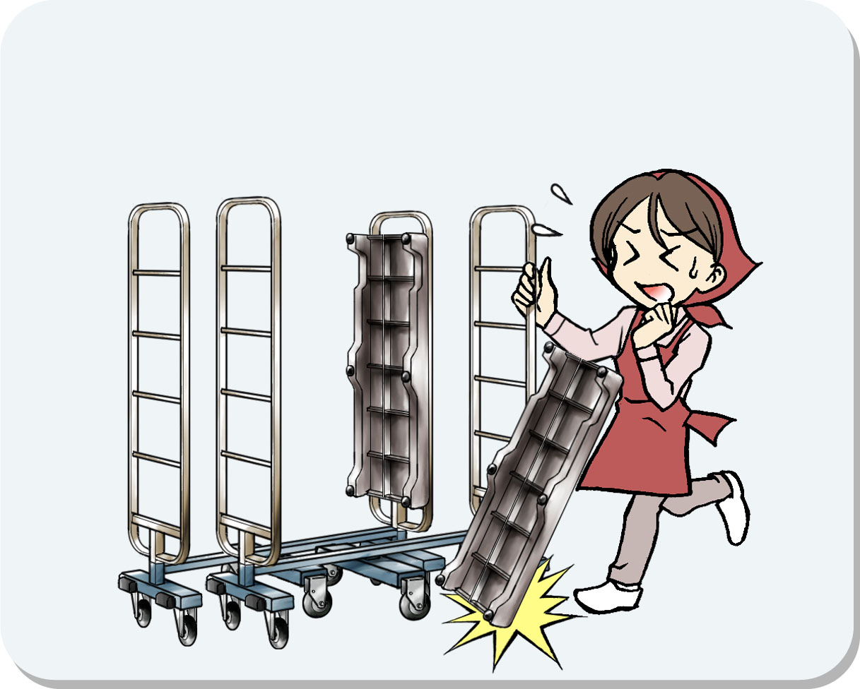
ｄ
ｃ

軽いもの重いものなど、荷物の重量に応じ、どの程度積載可能とするか、目安を定めましょう。
空のラック等は、転倒・棚板の落下等が考えられますので、置き場所・集積の仕方等を定めましょう。

カゴ車、ラック、台車等、様々な搬送機器をどのように使い分けるかを定めましょう。
その他

｢職場における腰痛予防対策指針｣や「陸上貨物運送事業における荷役作業の安全対策ガイドライン」などを参考に、荷物を運搬する際の腰痛防止やロールボックスパレットの取扱いなどの荷役作業の安全対策などを定めましょう。
バックヤードにおける荷物の保管方法のルールを定めましょう。

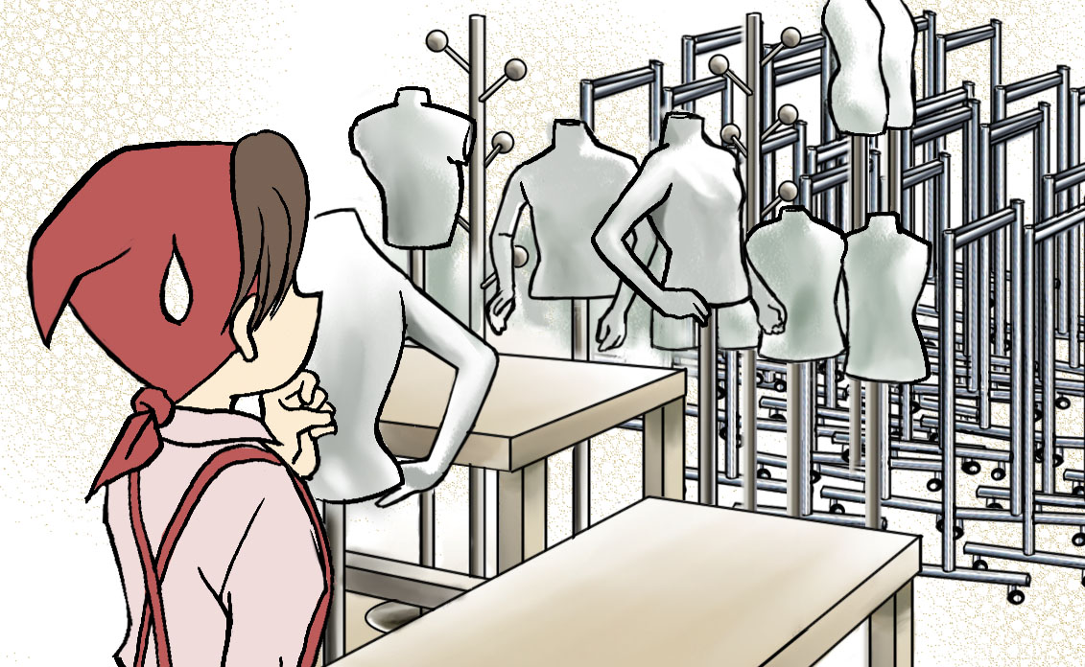

衣
食
住
料品のバックヤードでは、使用されていない陳列用什器類がスペースを占有していることがあります。
使用しなくなった什器類の廃棄基準などを定め、定期的に整理を行いましょう。

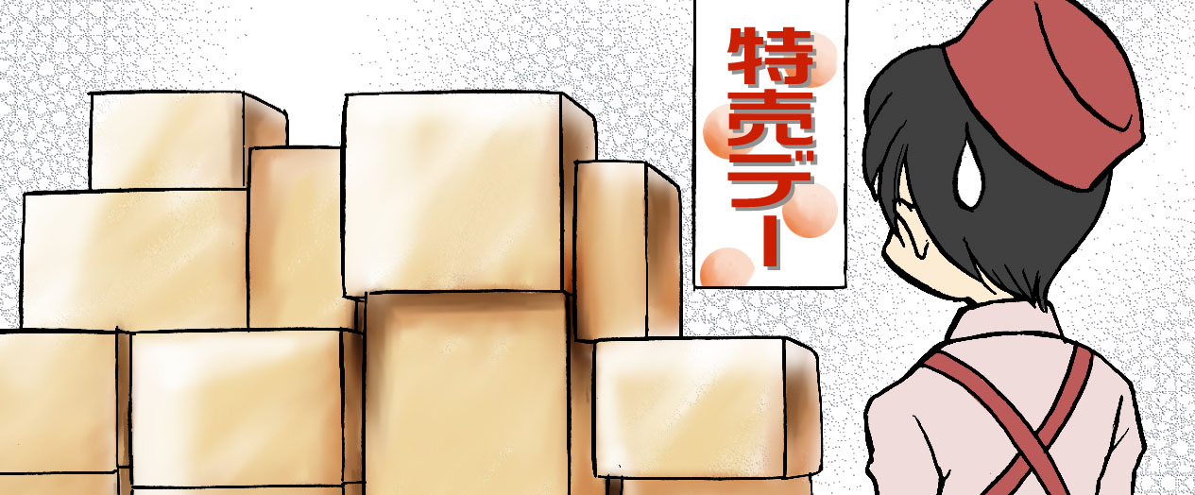
製品のバックヤードは、商品の回転が速く、量も多いことから整理方法について特に配慮が必要です。
最も荷物が多くなる状況を想定し、荷物の保管方法のルールを定めましょう。

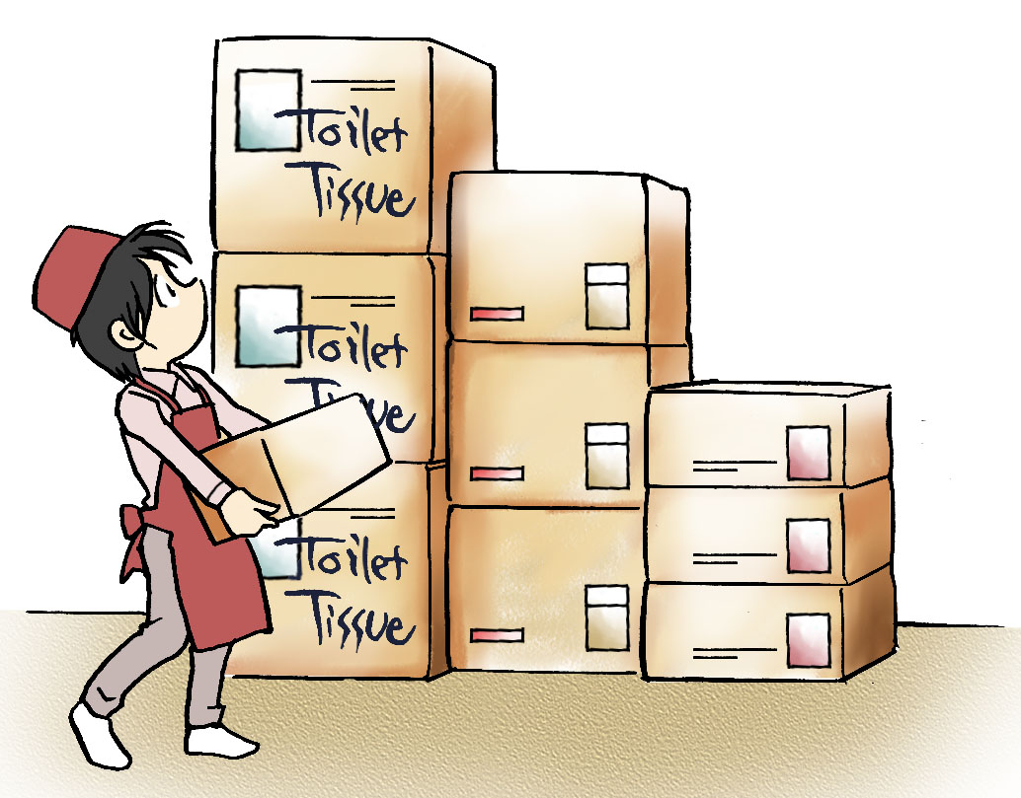
製品等のバックヤードでは、段ボール箱等が高く積み上げられていることがあります。ヤードの広さなどを考えた上で、荷物の積み上高さの制限等を定めましょう。
また「はい作業主任者」の選任が必要な場合がありますので、留意しましょう。
「はい作業」とは？
「はい」の積み上げ、積み下ろし等の作業を「はい作業」と呼びます。
「はい
作業主任者」
とは？
手作業で高さ２m以上になる「はい作業」を行う場合には、
「はい作業主任者」を選任する必要があります。
＊「はい作業主任者」は、「はい作業主任者技能講習」を修了した者の中から選任することが必要です。
＊「はい作業主任者」は、作業場所ごとや交代勤務の直ごと等、作業の区分に応じて選任することが必要です。

店舗内に立ち入る全ての荷役作業従事者にルールを周知しましょう。

荷物の運搬についてのルールや荷物の保管方法のルールは、関係する全ての作業者に周知しましょう。特に自社の作業者と、テナントの作業者、運送会社の作業者などが混在して作業を行う場合には、連絡調整を行うことが不可欠です。
自社の作業者に対しては、雇入れの際に労働災害防止の重要事項を含めて確実に教育しましょう。
テナントの作業者や運送会社の作業者等に対しては、店舗で定めたルールを書面にまとめ、相手先の会社から教育・伝達させる方法が一般的です。
もちろん、自社の作業者と同時に教育を行うことができれば、より確実なものとなります。
本資料は愛知労働局の資料を参考に作成しました。滋賀労働局では、法令の公正かつ斉一的な施行に努めるほか、
企業が一層効率的・効果的に安全衛生活動を行えるよう、法令以外の指導に当たっても他労働局との連携に努めています。
2

通路等における転倒災害の防止

過去５年の商業の労働災害893件のうち、約30％（267件）が「転倒災害」です。
また「墜落・転落」に分類したものの約半数は、「階段からの転落」など、「転倒」に
近いタイプの災害です。

転倒災害267件の分析
さらに転倒災害267件のうち約56％（149件）が休業30日以上を要する重篤な災害となっています。
統計：滋賀労働局管内の労働災害／
平成２１年～２５年発生分／死亡＋休業4日以上
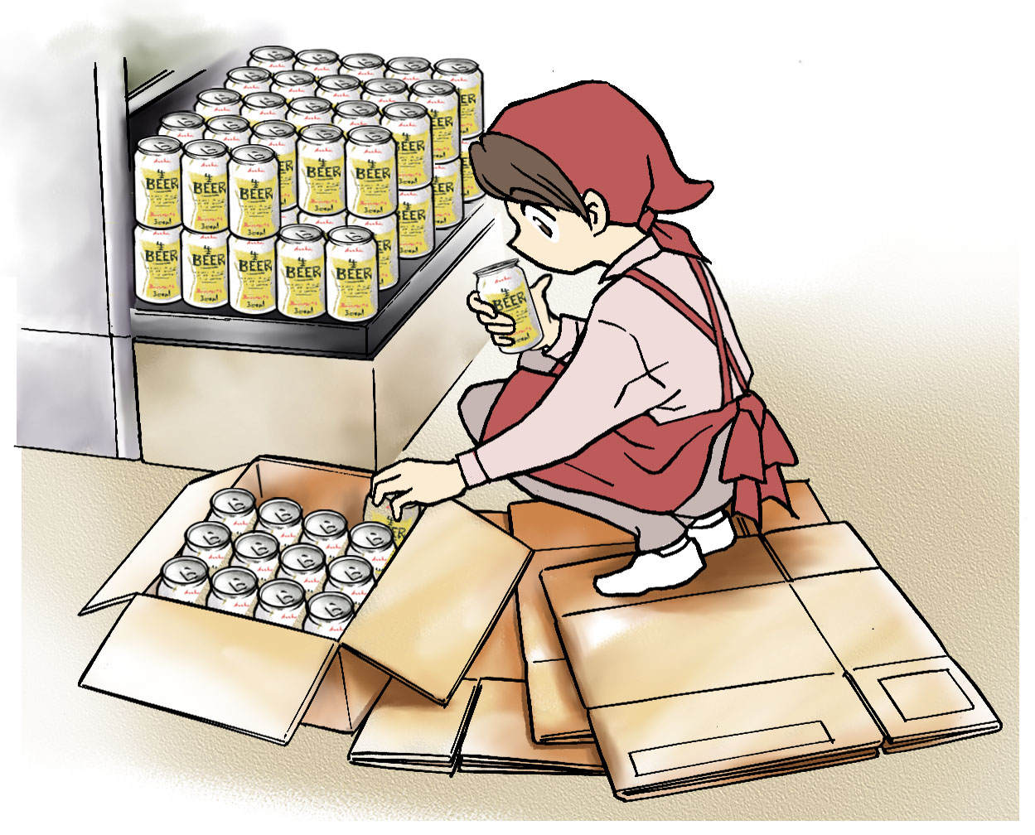
床に置かれた空段ボール箱に注意しましょう。
「はい」とは？

バックヤード等に積み重ねられた段ボールなどの荷の集団を「はい」と呼びます。

床に置かれた空段ボール箱は、意外に滑りやすく転倒災害の原因になりがちです。
空段ボール箱を足元付近に置きながら商品の陳列作業を行う場合がよくあります。
これらは、作業者本人はもちろん、近くを通行する他の作業者や来客へも危険を及ぼします。
商品の陳列作業は、空段ボール箱を整理しながら行いましょう。また使用後の空段ボール箱は放置せず、定められた場所に集積しましょう。
食品売り場の油脂に注意しましょう。

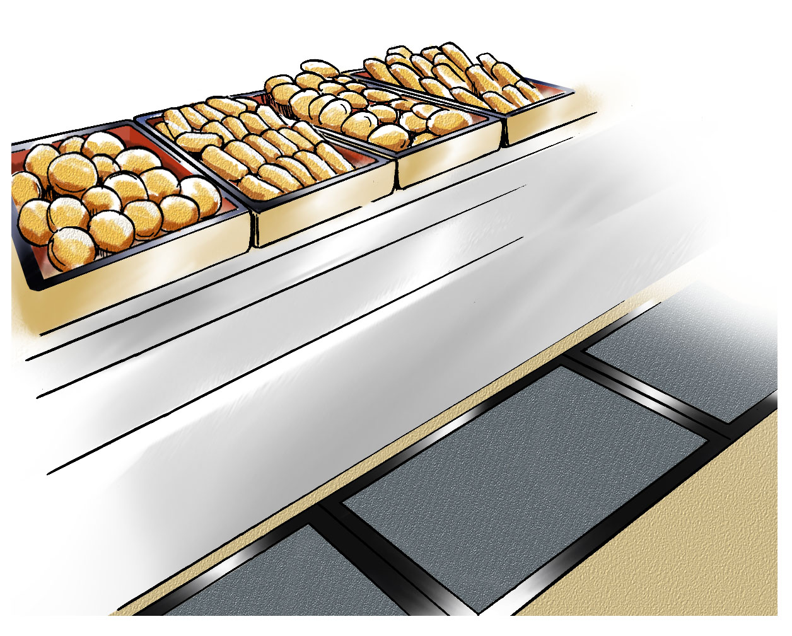
揚げ物や魚介類を扱う食品売り場付近は、床に油脂が付着して滑りやすくなり、転倒災害の原因になりがちです。
油脂
油脂のたまりやすい場所には、吸湿性のあるマットを敷くなどの措置を講じましょう。
既にマット等が敷かれている場合には、古くなっていないか、大きさが十分であるかなどをチェックしましょう。
それでも床に油脂が残る場合には、定期的な清掃を行いましょう。
この資料は（PDF版、Microsoft Word版）やゼロ災ロゴマークは 滋賀労働局ＨＰからダウンロードできます。http://shiga-roudoukyoku.jsite.mhlw.go.jp/hourei_seido_tetsuzuki/anzen_eisei.html

